O papel da fotografia na sociedade atual

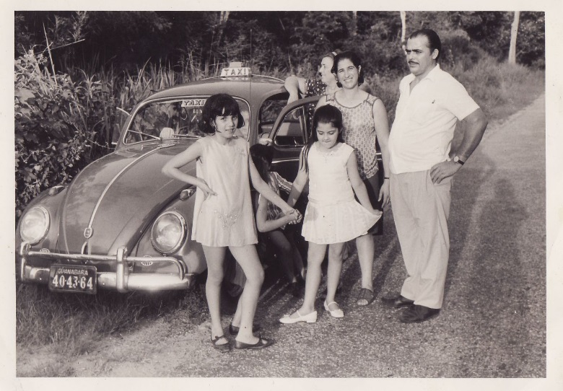

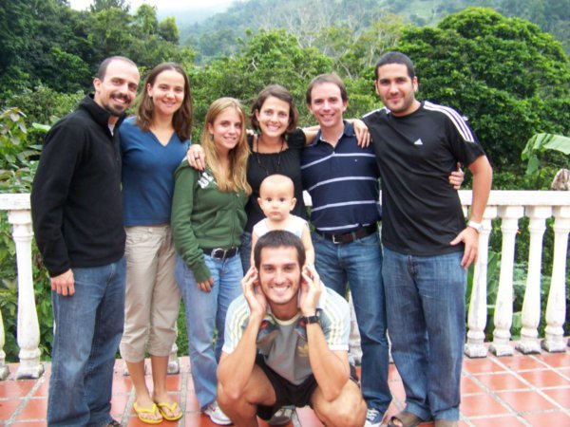

Trabalho realizado por: Alexandra Barros e Cármen Monteiro

Na sociedade atual encontramos melhores condições em termos de tecnologia. As informações e a velocidade com a qual elas atingem a sociedade espantam qualquer um que a tenha vivenciado as décadas de 80 e 90. A fotografia funciona como um meio independente por conseguir transmitir uma determinada informação para que o público a possa interpretar. A fotografia tem tido um importante papel na evolução do mundo. A fotografia mostra-nos diferentes culturas, diferentes estilos de vida, mostra-nos um mundo diferente daquele em que acreditamos.

A importância da Fotografia como processo de Comunicação

Ao analisar a fotografia como um meio capaz de informar e comunicar

temos de ter em conta a sua relação com o tempo e o espaço, visto que é encarada como um pedaço da realidade de um determinado momento, num determinado lugar.

Dubois diz que:

“A imagem fotográfica interrompe, pára, fixa, imobiliza, separa,

descola a duração, captando apenas um único instante, do mesmo modo, fraciona, retira, extrai, isola, capta, recorta uma porção de extensão.”

Uma imagem fotográfica pode ser considerada verdadeira ou falsa dependendo daquilo que nos é dito ou escrito acerca do que ela representa, no entanto, esta distinção depende do contexto de comunicação. As fotografias dão uma informação real e importante sobre o mundo e reforçam uma visão da realidade social, quando observamos uma fotografia e interpretamos o que nela está representado é porque conhecemos o mundo e a visível realidade que nos rodeia. Na Sociedade de hoje (moderna), o descontentamento com a realidade exprime-se através da vontade de reproduzir o mundo, como se a realidade representada numa fotografia se tornasse objetivamente real. O mundo deixa de existir isoladamente, para passar a existir dentro das fotografias.

As várias formas de comunicação atravéts dos meios tecnológicos

Á varias formas de comunicação como por exemplo: Mensagem, Fax, Email e a também os vários meios de comunicação como: Telemóvel, Tablet Smartphones, Computador;

Hoje em dia para acedermos a qualquer uma das formas de comunicação basta irmos á internet onde se encontra todo o tipo de informação e funções. As redes sociais na sociedade atual são muito utilizadas como meio de comunicação entre elas podemos citar:

- O Facebook é uma rede que podemos escrever textos colocar fotografias e tudo em pouco tempo, podemos enviar fotografias para alguém que esteja até do outro lado do mundo e tudo com um simples pressionar de botão é uma realidade completamente diferente de á uns anos atras. Quando tudo ainda era executado com fotografias num papel e a comunicação era através de cartas.

E para além do facebook temos também o instagram, twitter, e tumblr que são outro tipo de comunicação.

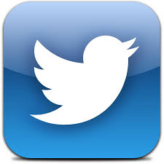

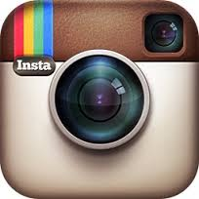

**Bibliografia:**

[**http://www.bocc.ubi.pt/pag/martins-celia-2013-imagem-fotografica-como-uma-forma-de-comunicacao.pdf**](http://www.bocc.ubi.pt/pag/martins-celia-2013-imagem-fotografica-como-uma-forma-de-comunicacao.pdf)